МИНИСТЕРСТВО НАУКИ И ВЫСШЕГО ОБРАЗОВАНИЯ
РОССИЙСКОЙ ФЕДЕРАЦИИ
Федеральное государственное автономное образовательное учреждение высшего образования «Нижегородский государственный университет им. Н.И. Лобачевского»

Институт аспирантуры и докторантуры

УТВЕРЖДАЮ
Директор Института ИТММ

________________________ Н.Ю. Золотых
«_____»__________________2021 г.

Рабочая программа дисциплины
Вероятностные методы в комбинаторике

Уровень высшего образования
Подготовка кадров высшей квалификации

Направление подготовки
01.06.01 – математика и механика

Направленность образовательной программы
01.01.09 – дискретная математика и математическая кибернетика

Квалификация
Исследователь. Преподаватель-исследователь

Форма обучения
очная

Нижний Новгород
2021
- Место дисциплины в структуре основной образовательной программы

Дисциплина Б1.В.01.ДВ.02.01 «Вероятностные методы в комбинаторике» относится к числу профессиональных дисциплин, является дисциплиной по выбору и изучается на 3-м году обучения, в 5-м семестре.
Освоение курса опирается на знания, умения, навыки и компетенции, сформированные на двух предшествующих уровнях образования.

2. Планируемые результаты обучения по дисциплине, соотнесенные с планируемыми результатами освоения ООП (компетенциями выпускников)

Код формируемой компетенции | Планируемые результаты обучения по дисциплине, характеризующие этапы формирования компетенций
ОПК-1  способность самостоятельно осуществлять научно-исследовательскую деятельность в соответствующей профессиональной области с использованием современных методов исследования и информационно-коммуникационных технологий | Уметь применять знания, полученные при изучении дисциплины для осуществления научно-исследовательской деятельности
ОПК-2  готовность к преподавательской деятельности по основным образовательным программам высшего образования | Знать содержание основных разделов вероятностных методов в комбинаторике.  Уметь готовить доклады и устные выступления для семинаров.  Владеть навыками выступления на семинарах.
ПК-1  способность овладевать новыми разделами дискретной математики и математической кибернетики | Знать основные идеи, методы и результаты вероятностных методов в комбинаторике.  Уметь анализировать алгоритмы вероятностных методов в комбинаторике.  Владеть навыками решения задач вероятностных методов в комбинаторике.
ПК-2  способность формулировать новые конкурентоспособные идеи в области дискретной математики и математической кибернетики | Знать основные идеи, методы и результаты вероятностных методов в комбинаторике.  Уметь развивать и создавать новые алгоритмы вероятностных методов в комбинаторике.  Владеть навыками применения идей и методов вероятностных методов в комбинаторике.
ПК-3  способность применять методы и результаты дискретной математики и математической кибернетики при решении задач из других областей | Знать основные результаты комбинаторного анализа, необходимые при решении исследовательских и практических задач.  Уметь анализировать известные результаты вероятностных методов в комбинаторике.  Владеть специализированными методами и результатами вероятностных методов в комбинаторике для решения прикладных задач.
ПК-4  способность планировать и осуществлять учебно-воспитательный процесс в образовательных и просветительских организациях | Знать основные идеи, методы и результаты вероятностных методов в комбинаторике.  Уметь анализировать известные результаты, а также создавать и развивать новые алгоритмы вероятностных методов в комбинаторике.  Владеть специализированными методами и результатами вероятностных методов в комбинаторике для решения прикладных задач.

3. Структура и содержание дисциплины

Объем дисциплины Б1.В.01.ДВ.02.01 «Вероятностные методы в комбинаторике» составляет 4 зачетных единицы, всего 144 часа, из которых 36 часов составляет контактная работа обучающегося с преподавателем (36 часов семинарских занятий), 108 часов составляет самостоятельная работа обучающегося.

Структура дисциплины

№ п/п | Наименование раздела дисциплины | Всего, ч. | В том числе
№ п/п | Наименование раздела дисциплины | Всего, ч. | Контактная работа, ч. |  |  |  |  | Самостоятельная работа обучающегося, ч.
№ п/п | Наименование раздела дисциплины | Всего, ч. | Занятия лекционного типа | Занятия семинарского типа | Занятия лабораторного типа | Консультации | Всего | Самостоятельная работа обучающегося, ч.
1 | Введение. Вероятностный метод в комбинаторике. Используемые понятия теории вероятностей. | 18 |  | 4 |  |  | 4 | 14
2 | Базовый метод. Числа Рамсея. 2-раскраска гиперграфа. | 18 |  | 4 |  |  | 4 | 14
3 | Линейность математического ожидания. Гамильтоновы пути в турнирах. Максимальный разрез графа. Множества, свободные от сумм. Доминирующие множества. Число независимости. Число пересечений. | 12 |  | 4 |  |  | 4 | 8
4 | Изменения. Независимые множества. Графы с большим обхватом и большим независимым множеством. Комбинаторная геометрия. | 24 |  | 6 |  |  | 6 | 18
5 | Метод второго момента. Оценка среднего биномиального коэффициента. Пороговые функции. Различные суммы. Простые множители. | 24 |  | 6 |  |  | 6 | 18
6 | Локальная лемма Ловаса | 24 |  | 6 |  |  | 6 | 18
7 | Случайные графы. Закон «нуля или единицы» Ю.В. Глебского. | 24 |  | 6 |  |  | 6 | 18
 | Аттестация по дисциплине – зачет
 | Итого | 144 |  | 36 |  |  | 36 | 108

4. Образовательные технологии
Используемые формы занятий: занятия семинарского типа (практические занятия).
Семинарские занятия проводятся в основном в виде семинара-информации с проведением интерактивного опроса для контроля понимания текущего материала. Также семинарские занятия предполагают выполнение практических заданий и решение предложенных задач под руководством преподавателя.
Самостоятельная работа состоит в изучении литературы, рекомендованной преподавателем и решении задач, применении изучаемых методов в научно-исследовательской работе, индивидуальной подготовке аспирантов к кандидатскому экзамену.

5. Учебно-методическое обеспечение самостоятельной работы обучающихся
5.1. Виды самостоятельной работы студентов:
- изучение литературы и проработка теоретического материала лекционных занятий;
- подготовка домашних заданий к научно-практическим занятиям;
- выполнение индивидуальных заданий;
- подготовка к выполнению письменных контрольных работ;
- подготовка к промежуточной аттестации в форме экзамена.

5.2. Образовательные материалы для самостоятельной работы студентов
Для самостоятельной работы могут использоваться материалы, указанные в разделе 7. Кроме того, при указанном дополнительном самостоятельном изучении и для выполнения индивидуальных заданий можно использовать доступные ресурсы сети Интернет, так как они являются одним из альтернативных источников быстрого поиска требуемой информации. Их использование возможно для получения основных и дополнительных сведений по изучаемым материалам.

5.3. Вопросы для контроля

- Базовый метод. Числа Рамсея.
- 2-раскраска гиперграфа.
- Теорема ван дер Вардена.
- Линейность математического ожидания. Гамильтоновы пути в турнирах.
- Максимальный разрез графа.
- Множества свободные от сумм.
- Доминирующие множества.
- Число независимости.
- Число пересечений.
- Независимые множества.
- Графы с большим обхватом и большим независимым множеством.
- Комбинаторная геометрия.
- Метод второго момента. Оценка среднего биномиального коэффициента.
- Пороговые функции.
- Простые множители.
- Локальная лемма Ловаса.
- Закон «нуля или единицы» Ю.В. Глебского.

6. Фонд оценочных средств для промежуточной аттестации по дисциплине
Критерии оценивания компетенций ОПК-1; ОПК-2; ПК-1; ПК-2; ПК-3; ПК-4
Индикатор | Критерии оценивания (дескрипторы)
Индикатор | «плохо» | «неудовлетворительно» | «удовлетворительно» | «хорошо» | «очень хорошо» | «отлично» | «превосходно»
Знания | отсутствие знаний материала | наличие грубых ошибок в основном материале | знание основного материала с рядом негрубых ошибок | знание основного материалом с рядом заметных погрешностей | знание основного материала с незначительными погрешностями | знание основного материала без ошибок и погрешностей | знание основного и дополнительным материала без ошибок и погрешностей
Умения | отсутствие умений | практическое отсутствие умений | большие пробелы в умениях | умения с отдельными ошибками | умения с незначительными ошибками | умения без существенных ошибок | умения с полным отсутствием ошибок
Навыки | полное отсутствие навыков | отсутствие навыков  обоснования  решения большинства типов задач | наличие навыков  обоснования  решения только части задач с негрубыми ошибками | наличие навыков  обоснования  решения большинства задач с существенными погрешностями | наличие навыков  обоснования  решения большинства задач с несущественными погрешностями | владение навыками  обоснования  решения всех теоретических задач с несущественными погрешностями | владение навыками  обоснования  решения всех теоретических задач без погрешностей
Шкала оценок по проценту правильно выполненных заданий | 0–10% | 11–30% | 31–50% | 51–70% | 71–85% | 86–99% | 100%

6.2. Описание шкал оценивания результатов обучения по дисциплине

Итоговый контроль качества усвоения студентами содержания дисциплины Б1.В.01.ДВ.02.01 «Вероятностные методы в комбинаторике» проводится на зачете. В течение семестра каждый студент получает персональные домашние задания по программированию и задачу (приведены ниже). Для получения оценки «зачтено» студенты должны сдать все задания по программированию и решения задач (примеры задач приведены ниже). Критерии оценки этих заданий находятся в п. 6.3. Кроме того, задания на зачете включают в себя теоретические вопросы (определения, теоремы, алгоритмы), список которых приведен в п. 6.3.
За ответ на каждый вопрос или задачу на экзамене дается от 0 до 2 баллов согласно таблице в п. 6.3. Итоговая оценка зависит от отношения набранного количества баллов к максимальному количеству баллов.

Оценка | Доля набранных баллов
Превосходно | 100%
Отлично | 90–100%
Очень хорошо | 85–90%
Хорошо | 75–85%
Удовлетворительно | 60–75%
Неудовлетворительно | 40–60%
Плохо | < 40%

6.3. Критерии и процедуры оценивания результатов обучения по дисциплине, характеризующих сформированность компетенций

Для оценивания результатов обучения в виде знаний используется ответ на теоретический вопрос на зачете.

Для оценивания результатов обучения в виде умений и навыков используется проверка решений задач.

Критерии оценок задач

Количество баллов | Критерий
2 | Решена полностью
1,5 | Решена основная часть задачи, или задача решена с недочетами
1 | Решена задача наполовину
0,5 | Сделан первый этап в решении задачи
0 | Нет решения

Критерии оценки устного ответа на теоретический вопрос

Превосходно | свободное владение основным и дополнительным материалом с незначительными ошибками и погрешностями
Отлично | свободное владение основным материалом без ошибок и погрешностей
Очень хорошо | достаточное владение основным материалом с незначительными погрешностями
Хорошо | владение основным материалом с рядом заметных погрешностей
Удовлетворительно | владение минимальным материалом, необходимым по данному предмету, с рядом ошибок
Неудовлетворительно | владение материалом недостаточно, необходима дополнительная подготовка
Плохо | отсутствие владения материалом

6.4. Типовые контрольные задания или иные материалы, необходимые для оценки результатов обучения, характеризующих сформированность компетенций и (или) для итогового контроля сформированности компетенции

Задачи [1]

Для оценки сформированности умений и навыков компетенциям ОПК-1; ОПК-2; ПК-1; ПК-2; ПК-3; ПК-4.

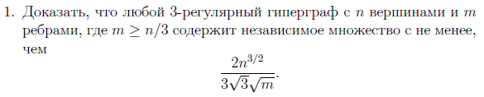
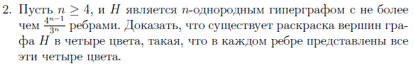
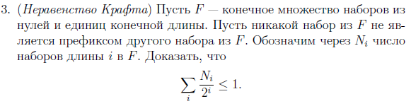
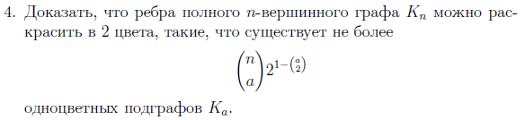
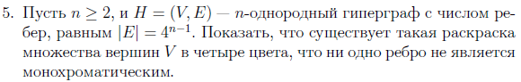
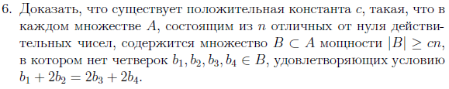
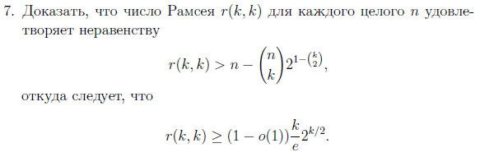
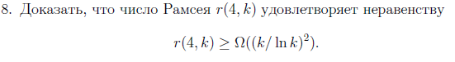
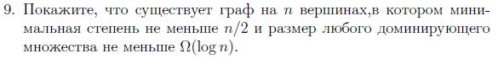
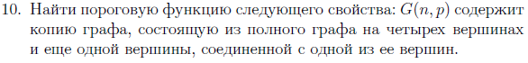
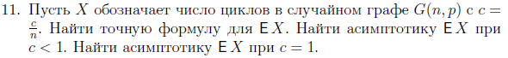

Для оценки сформированности знаний по компетенциям ОПК-1; ОПК-2; ПК-1; ПК-2; ПК-3; ПК-4 используются следующие вопросы.
- Базовый метод. Числа Рамсея.
- 2-раскраска гиперграфа.
- Теорема ван дер Вардена.
- Линейность математического ожидания. Гамильтоновы пути в турнирах.
- Максимальный разрез графа.
- Множества свободные от сумм.
- Доминирующие множества.
- Число независимости.
- Число пересечений.
- Независимые множества.
- Графы с большим обхватом и большим независимым множеством.
- Комбинаторная геометрия.
- Метод второго момента. Оценка среднего биномиального коэффициента.
- Пороговые функции.
- Простые множители.
- Локальная лемма Ловаса.
- Закон «нуля или единицы» Ю.В. Глебского.

6.5. Методические материалы, определяющие процедуры оценивания
- Положение «О проведении текущего контроля успеваемости и промежуточной аттестации обучающихся в ННГУ», утверждённое приказом ректора ННГУ от 13.02.2014 г. №55-ОД,
- Положение о фонде оценочных средств, утвержденное приказом ректора ННГУ от 10.06.2015 №247-ОД.

7. Учебно-методическое и информационное обеспечение дисциплины

а) Основная литература
1. Алон Н., Спенсер Дж. Вероятностный метод. М.: Бином. Лаборатория знаний. 2010.

б) Дополнительная литература
2. Jukna S. Extremal combinatorics with applications in Computer Science. 2011.
3. Matousek J., Vondrak J. The Probabilistic Method: Lecture Notes, http://www.cs.cmu.edu/afs/cs.cmu.edu/academic/class/15859-f09/www/handouts/matousek-vondrak-prob-ln.pdf
4. Айгнер М., Циглер Г. Доказательства из книги. М: Мир, 2006.

8. Материально-техническое обеспечение дисциплины

Аудитории с компьютером и проекционным оборудованием для лекций и практических занятий, компьютерные классы с выходом в сеть Интернет. Наличие рекомендованной литературы.

Программа составлена в соответствии с требованиями ФГОС ВО по направлению подготовки 01.06.01 (уровень подготовки кадров высшей квалификации).
Программа составлена в соответствии с требованиями ФГОС с учетом рекомендаций ОПОП ВПО по направлению 010402 Прикладная математика и информатика.

Программа одобрена на заседании методической комиссии института ИТММ от 24.04.2019 года, протокол № 12.

Автор программы: д.ф.-м.н. Н.Ю. Золотых

Зав. кафедрой АГДМ д.ф.-м. н. М.И. Кузнецов

Приложение
Содержание дисциплины

№ п/п | Наименование раздела дисциплины | Содержание раздела
1 | Введение. | Ведение. Основные понятия теории вероятностей.
2 | Базовый метод | Базовый метод. Числа Рамсея ([1], 1.1; [3], 2.1). 2-раскраска гиперграфа
3 | Линейность математического ожидания | Линейность математического ожидания. Гамильтоновы пути в турнирах ([2], 18.1; [3], 3.2). Максимальный разрез графа ([3], 3.3). Множества свободные от сумм ([2], 18.2). Доминирующие множества ([1], 1.2; [2], 18.3). Число независимости ([2], 18.4). Число пересечений ([1], с. 285; [4], гл. 35).
4 | Изменения. | Изменения. Независимые множества ([3], 4.1). Графы с большим обхватом и большим независимым множеством ([3], 4.2; [4], гл. 35). Комбинаторная геометрия ([1], 3.3).
5 | Метод второго момента. | Метод второго момента. Оценка среднего биномиального коэффициента ([3], 5.2). Пороговые функции ([2], 21.5; [3], 5.3). Различные суммы ([2], 21.2). Простые множители ([1], 4.2; [2], 21.2).
6 | Локальная лемма Ловаса | Локальная лемма Ловаса ([1], 5; [2], 19).

